Vibro
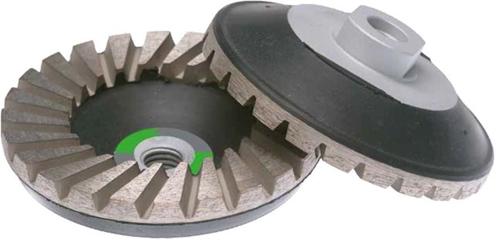
Beton, Graniet, Porfier
- Premium gereedschap met M14 aansluiting voor alle gangbare haakse slijpers
- Turbo segmenten voor hoog slijpresultaat en een zeer gladde oppervlakte
- Trillingsvrij slijpen door een rubber laag welke vibratie reduceert
- Homogeen slijpbeeld
- Zeer goede standtijd
- Aanbevolen toerental 3000 UPM
- Ø 100 mm
Verkrijgbaar in korrel 0-1-2
N2851205 | 6701276 - Dia-Turbo-Ring Ø 100 mm M14 / Vibro Beton K1

